栃木県アトピー性皮膚炎 地域連携パス紹介状
第2版

年 月 日
患者氏名 性別 男 ・ 女
生年月日 年 月 日（ 歳）
職業：□学生 □会社員 □公務員 □自営業 □主婦 □アルバイト □その他（ ）
紹介目的 : □ アトピー性皮膚炎の診断と治療 □ 全身療法の導入 □ その他
既往歴及び合併症：□ 喘息 □ アレルギー性結膜炎 □ その他
来院時の症状

発症日： 年 月 日 初診日： 年 月 日
TARC pg/ml | 非特異的IgE IU/ml |  | POEM(0～28) 点
現在の治療 | 薬剤名 | 用量 |  | 治療期間
抗炎症外用剤（ステロイド） |  | g/月 |  | ヶ月
抗炎症外用剤（プロトピック） |  | g/月 |  | ヶ月
ステロイド経口薬 |  | mg/日 |  | ヶ月
免疫抑制剤 |  | mg/日 |  | ヶ月
その他
総合病院に紹介した後、

- 逆紹介での治療を希望します。
- 総合病院での治療継続を希望します。
- 総合病院と自施設での併診を希望します。
  - 3ヵ月に一回は総合病院にて状態を確認、治療主体は自院で行うことを希望します。
  - 総合病院にて生物学的製剤など投薬を行い、治療の主体は総合病院、フォローを自施設で行う事を希望します。
- 患者の希望 （ ）

備考

POEM問診票

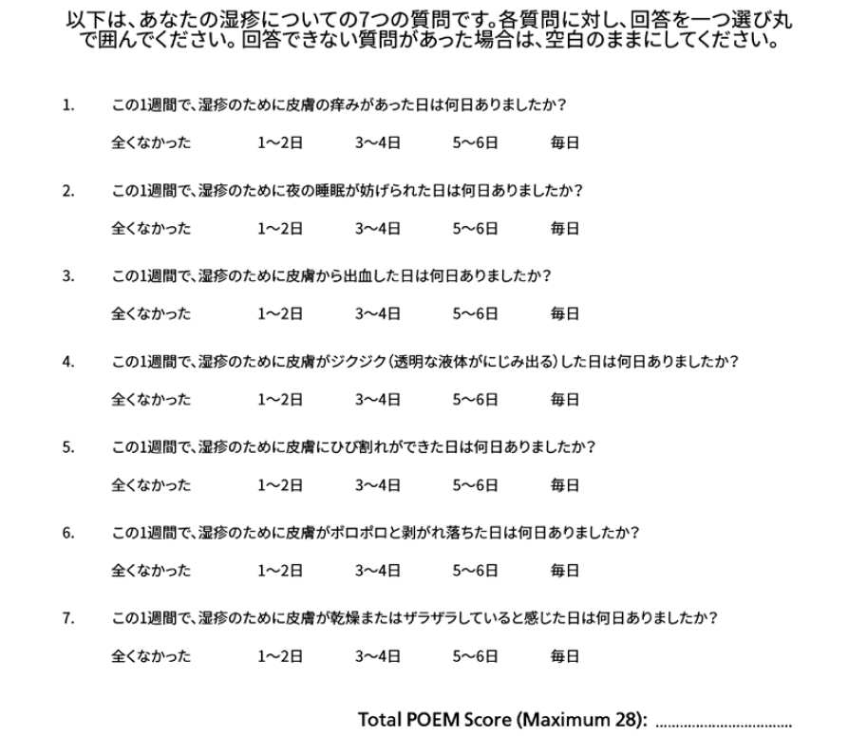
紹介元施設名：
医師名：
住所：
連絡先：

